`
Глава | ??

Солнечная активность и солнечные космические лучи

Ключевые слова Солнце, солнечная активность, вспышка, ускорение частиц, космическая погода, солнечные протонные события

Содержание

Солнце и солнечная корона- В. Г. Курт, Ю. И. Логачёв

Солнечная активность - В. Г. Курт

Электромагнитное и корпускулярное излучение спокойного Солнца - В. Г. Курт
- Спорадическое излучение Солнца - В. Г. Курт
- Солнечные космические лучи: общие свойства - В. Г. Курт
- Статистические закономерности – А.В. Белов, В. Г. Курт

СОЛНЦЕ И СОЛНЕЧНАЯ КОРОНА

Солнце как звезда
Наша Галактика включает в себя более 10¹¹ звезд разных размеров и светимости, она имеет форму диска, утолщенного в середине, диаметр диска r_{d} ~ 30000 пк, толщина h_{d} ~ 3000 пк (1 пк = 3,26 светового года, т.е. 3*10¹³ км). Если посмотреть на Галактику со стороны полюсов, то она будет похожа на раскручивающиеся спирали. Наше Солнце расположено близко к плоскости симметрии галактического диска, на краю одного из спиральных рукавов на расстоянии г ~ 9,2*10³ пк от центра Галактики. Галактика вращается со скоростью, возрастающей с увеличением расстояния от ее центра; на расстоянии, где находится наше Солнце, скорость вращения υ ~ 250 км*с⁻¹, т.е. один оборот вокруг центра вращения Солнце осуществляет за Т = 200 млн. лет. Возраст τ всей Солнечной системы, включая Солнце, в настоящее время оценивается примерно в 4,5 млрд. лет.
Солнце является так называемой желтой звездой и по спектру электромагнитного излучения относится к звездам класса dG2. Масса Солнца М ~ 2*10^{ЗЗ} г или 3,3*10⁵ масс Земли. Средняя плотность Солнца ρ ~ 1,41 г*см^{-З} или 0,256 плотности Земли. Ускорение силы тяжести на поверхности Солнца g = 273,8 м*с⁻², оно в 28 раз выше соответствующей величины на поверхности Земли. Радиус Солнца R~6,96*10⁵ км, скорость гравитационной утечки (вторая космическая скорость) составляет 617,7 км*с⁻¹.
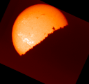

Рисунок 1. Восход Солнца (ftp://umbra.nascom.nasa.gov/pub/images/ )

Данные об общих характеристиках Солнца и солнечной атмосферы взяты из работ
[1-3]. Среднее расстояние Земли от Солнца (большая полуось эллипса земной орбиты), определяемое как астрономическая единица (1а.е = 1,4953*10⁸ км), около 150 млн. км, или 215 R. Угловая скорость вращения Солнца относительно Земли ω = (13,7 ÷14,5)*2,7sin²φ в сутки зависит от гелиографической широты φ: на экваторе она выше и скорость вращения составляет около 1,72 км/с. Отнесенный к неподвижным звездам так называемый сидерический период вращения Солнца равен 25,36 суток на экваторе, 27 суток на широте φ = 40º и 35 суток на φ = 70º . Синодический период вращения, определяемый с Земли по прохождениям солнечных образований через центральный меридиан, составляет 27,27 суток на экваторе.
Ось вращения Солнца наклонена к плоскости эклиптики, угол между плоскостью солнечного экватора и плоскостью эклиптики i = 7,25°, а долгота восходящего узла экватора Ω = 73,667 + (t-1850)*0,01396°, где t-дата, выраженная в годах. Земля пересекает плоскость солнечного экватора дважды в год: в начале июня и в конце декабря. В течение первого полупериода она находится в южном полушарии по отношению к плоскости солнечного экватора, в течение второго - в северном. Средняя скорость вращения Земли вокруг Солнца V = 30 км*с⁻¹с.

Внутреннее строение Солнца
При увеличении глубины, начиная от солнечной фотосферы, видимой невооруженным глазом (через закопченное стекло) поверхности Солнца, значительно возрастают температура, плотность, давление, а также степень ионизации атомов солнечного вещества. Газ внутри Солнца представляет собой высокотемпературную плазму и состоит из полностью ионизированных ядер легких элементов, значительно ионизированных ядер тяжелых элементов и большого числа свободных электронов.
Основным источником энергии Солнца служат термоядерные реакции, происходящие в центральной зоне Солнца (r ≤ R) и преобразующие легкие ядра в более тяжелые. Предполагается, что в результате одного из подобных циклов реакций из четырех ядер водорода образуется одно ядро гелия, при этом выделяется энергия, соответствующая уменьшению массы продукта реакции на 0,7%, что составляет ΔЕ=Мс² ~ 25 МэВ на один атом гелия.
В центре Солнца температура достигает значений Т == 15.10⁶ К,
плотность ρ ~ 150 г*см^{-З}, а давление Р = 250·10⁹ атм.
Перенос энергии из центральной зоны к поверхности осуществляется за счет поглощения и эмиссии жесткого электромагнитного излучения, а вблизи поверхности Солнца основную роль начинает играть конвекция. На рис.2 приведена схема строения Солнца и его атмосферы и переноса энергии к поверхности. К этой схеме читатель может обращаться при чтении всей главы.

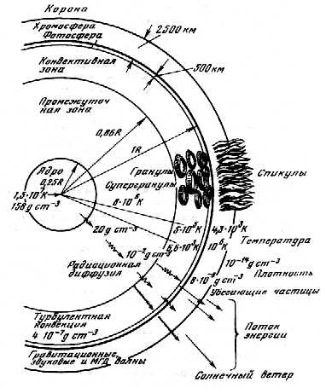
Рисунок 2. Идеализированная картина общих свойств Солнца и его структуры и способов переноса энергии к поверхности.

Картина качественная, без соблюдения масштаба [3]

Атмосфера Солнца
Солнечная атмосфера состоит из трех слоев с различными физическими условиями: фотосферы, хромосферы и короны. Между хромосферой и короной заметен переходный слой.
Видимая поверхность Солнца, представляющая собой нижнюю часть солнечной атмосферы, называется фотосферой Солнца. Это основной источник излучения в видимой части спектра. Фотосфера - относительно тонкий слой, ее толщина не превышает 400 км. Температура верхней части фотосферы, соответствующей температурному минимуму, составляет Т_{min}= 4300 К. Если считать испускаемое Солнцем излучение равновесным, то эффективная температура излучающего слоя (тонкий слой толщиной около 100 км) фотосферы должна иметь значение 5780 К. В зоне около температурного минимума атомы Mg, Si, Fe, Ca, Al и Na можно считать однократно ионизированными, а водород существует в нейтральном состоянии. Фотосфера находится в локальном термодинамическом и радиационном равновесии с окружающими ее структурами Солнца. Плотность фотосферы составляет от 10⁻⁸ до 10⁻⁹ г*см ^{-З} (концентрация частиц от
10¹⁵ до 10¹⁶ см ⁻³).
Фотосфера Солнца в своей нижней части непосредственно соприкасается с конвективной зоной Солнца, поэтому ее поверхность представляет собой как бы "сетку", покрытую гранулами. Средний размер гранул около 700 км (от 200 до 2000 км), продолжительность их существования от 1 до 10 мин. Сами гранулы являются верхушками конвективных ячеек, расположенных в подфотосферном слое. В средней части гранул подфотосферное солнечное вещество поднимается на поверхность, а на краях гранул стекает вниз. Поэтому температура в центре гранул выше, чем на периферии. "Глубина" гранул, по-видимому, достигает нескольких сотен, а то и тысячи километров. Грануляция фотосферы Солнца отражает турбулентность, нестационарность, анизотропность процесса конвекции. Она практически не зависит от гелиоцентрической широты, фазы цикла солнечной активности. По своим размерам грануляцию на Солнце можно разделить на три уровня: собственно гранулы, о которых говорилось выше, супергранулы и гигантские гранулы. Диаметр супергранул имеет порядок 20-40 тыс. км, а гигантских гранул - 100-200 тыс. км. Интенсивность движения в гранулах тем больше, чем меньше диаметр конвективной ячейки. Кроме гранул, в фотосфере Солнца наблюдаются нестационарные образования, связанные с солнечной активностью: пятна, факелы, вспышечные явления, они будут описаны ниже в разделе, посвященном солнечной активности.
В последние годы были обнаружены пульсации солнечной фотосферы (колебания солнечного диаметра). Стабильность и периоды этих пульсаций в настоящее время подвергаются интенсивному изучению. Среди крупномасштабных колебаний наиболее вероятно существование 5 и 160 минутных колебаний; наблюдались также колебания в промежутке между 5 до 160 мин. Мелкомасштабные колебания Солнца, зарегистрированные по нетепловому расширению спектральных линий и по флуктуациям интенсивности излучений, имеют наибольшую мощность в диапазоне около 300 с.

Следующий за фотосферой более высокий слой солнечной атмосферы называется хромосферой, ее толщина около 15 тыс. км. Концентрация частиц в хромосфере ниже, чем в фотосфере, и уменьшается с высотой от 10¹⁴ до 10¹⁰ см ⁻³. Температура в хромосфере растет с высотой неравномерно: в нижней части - медленно, а средней и верхней частях - быстро. Нижняя хромосфера имеет температуру 4500-4800 К, а на границе с короной в переходном слое температура достигает значений 10⁶ К (рис.3).
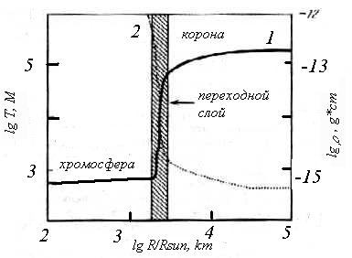

Рисунок 3. Зависимость плотности (2- пунктир) и температуры (1-сплошная линия) в спокойной солнечной хромосфере, переходном слое и короне от высоты h над фотосферой
Рост температуры, определяемый быстрым падением плотности вещества с высотой и накачкой энергии за счет процессов поглощения акустических и магнитозвуковыx волн от фотосферы, а также процессов магнитной диссипации энергии, отражает неравновесный характер состояния хромосферы. При наблюдениях на лимбе хромосфера невозмущенного Солнца, начиная с высот h = 1000 км, имеет тонкую щетинообразную структуру, состоящую из отдельных почти вертикальных струй, вытянутых вверх на 10-15 тыс. км.
Эти струи называются спикулами. Время жизни спикул 10 - 20 мин., а их средняя скорость движения V= 20 км*с⁻¹. В экваториальных областях они чаще наклонны, а у полюсов - радиальны.
При наблюдении на диске часто видна так называемая хромосферная сетка: мелкие темные и светлые узелки диаметром d = 1000 км, десятки их образуют крупные узелки диаметром 7-10 тыс. км.
Расположение на диске этих узелков напоминает пчелиные соты. Время жизни сетки 17-20 ч. При этом на границах ячеек наблюдается усиленное магнитное поле и более высокая плотность вещества. Часто наблюдается фибрильная структура хромосферы, отражающая характер магнитных полей, вынесенных конвекцией из-под фотосферы в хромосферу, т.е. фибриллы - это петли магнитного поля на поверхности Солнца. Интенсивное появление фибрилл сопутствует рождению новой активной области на Солнце. В активные периоды в хромосфере Солнца наблюдают вспышки и флоккулы.

Самая внешняя и наиболее разреженная часть солнечной атмосферы называется короной.
Между хромосферой и короной находится переходная область, плотность в которой меняется от 10⁻¹² до 10⁻¹⁵ г*см⁻³ (концентрация частиц - от 10¹² до 10⁹ см⁻³), а температура - от 1*10⁴ до 1,5*10⁶ К. Корона отличается большой нестабильностью физических условий.
Корону можно условно разделить на три зоны: внутреннюю (г < 1,3R), среднюю
(1,3 R < r < 2,5 R ) и внешнюю (r > 2,5 R ). Средняя температура короны 1,5.10⁶ К.
С высотой температура короны меняется мало. Плотность короны у переходной области
ρ ~ 10⁻¹⁵ г*см⁻³ (концентрация частиц 10⁸ см ⁻³), а на расстоянии 3R плотность
ρ ~ 6*10⁻¹⁹ г*см⁻³, (концентрация 4*10⁵ см⁻³) (см Рис.3,4).
По своему составу корональный газ сходен с фотосферой, отношение концентрации альфа-частиц к водороду ~ 0,1. Атомы водорода и элементы второго периода таблицы Менделеева почти полностью лишены всех своих электронов, т.е. корона представляет собой практически полностью ионизированную плазму.

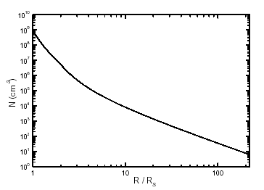
Рисунок 4. Радиальная зависимость электронной плотности в солнечной короне согласно модели Newkirk(1961) и в гелиосфере до 1ае согласно модели Mann (1996). (Classeen H.T &Aurass A.A,2002)

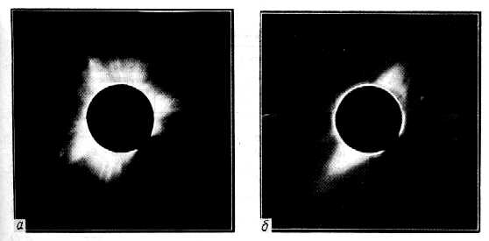

Рисунок 5. Фотографии солнечной короны в периоды максимума (а) и минимума солнечной активности (б), полученные в 1980 и 1985 годах соответственно
В 1980 г. типичная корона солнечного максимума – яркие стримеры и лучи появляются время от времени на всех солнечных широтах. В 1985 г. яркие шлемовидные структуры и лучи возникали лишь на низких широтах
Рисунок перепечатан из совместного российско-американского издания: КОСМИЧЕСКАЯ БИОЛОГИЯ и МЕДИЦИНА под общей редакцией О.Г.Газенко и А.И.Григорьева (Россия), А.Е.Никогосяна и С.Р.Молера (США)

Структура короны довольно сложна, она включает в себя крупные образования, удаляющиеся от Солнца в виде "опахал" или в виде "лучей". Плотность вещества в этих образованиях, по-видимому, почти на порядок выше, чем в окружающей короне. С другой стороны, в полярных областях постоянно существуют корональные дыры - области с аномально низкими температурами, их общая площадь достигает 15% от всей площади поверхности Солнца. На низких широтах площади корональных дыр меньше 2-5% площади поверхности Солнца. Время жизни одной дыры может превышать 5 оборотов Солнца (до 20 оборотов). Вращение таких дыр близко к твердотельному, а плотность в них на порядок ниже плотности окружающей короны.
Корона имеет шарообразную форму в годы максимума и сжатую вдоль вращения в годы минимума солнечной активности (рис.5).
Основные идеи гидродинамической теории солнечной короны предложил Е.Паркер в 1963 г. [4]. Согласно Е. Паркеру, решение гидродинамической задачи солнечной атмосферы дает расширение короны в межпланетное пространство со сверхзвуковыми скоростями порядка несколько сотен километров в секунду – «солнечный ветер». Вытекание вещества короны относительно невелико (на несколько порядков меньше потерь массы через излучение) и компенсируется поступлением вещества из хромосферы. Потеря массы Солнца в год составляет 10⁻¹⁴ М_{C.} Поскольку тепловая энергия солнечного газа в короне сравнима с его потенциальной энергией в поле силы тяжести Солнца, то верхний предел температуры определяется скоростью истечения газа из короны.

Магнитное поле Солнца
Магнитное поле Солнца играет весьма существенную, а зачастую и основную роль в целом ряде физических процессов на Солнце. Обычно рассматривают два типа поля.
Общее магнитное поле Солнца - это поле полоидального типа, вытянутое вдоль солнечных меридианов и подобное полю дипольного типа. Его напряженность на уровне фотосферы составляет 1-2 Гс. Над полюсами силовые линии этого поля расходятся медленнее по сравнению с обычным диполем и не обнаруживают тенденции изгибаться в направлении к экватору. Измерения показали, что общее поле состоит из множества мелких структур разной полярности и размеров. Напряженность поля в отдельных элементах может быть высокой, она достигает значений 10-20 Гс. При крупномасштабном усреднении обычно наблюдают слабое поле одного знака. Общее поле Солнца периодически, приблизительно раз в 11 лет (11-летний цикл) меняет свою полярность на противоположную. Полный период Т = 22 года - 22-летний цикл солнечной активности.
На широтах |φ|< 50 существуют фоновые магнитные поля тороидального типа, вытянутые вдоль направления вращения Солнца. Это в основном локальные магнитные поля активных образований на Солнце. Среди них следует выделить крупномасштабные биполярные (ВМ) и униполярные (UM) области. Напряженность поля |B| в ВМ-областях варьирует от 0,1 до нескольких сотен гаусс. Знак поля различен в различных частях этих областей, и, поскольку они вытянуты вдоль линии восток-запад, в них всегда можно выделить ведущую (р) и ведомую (f) полярности. Эти полярности различны в северном и южном полушариях и меняют знак с началом каждого нового 11-летнего цикла.
UM-области по сравнению с ВМ-областями располагаются ближе к полюсам и имеют меньшую напряженность магнитного поля, но большую площадь и продолжительность
жизни τ: Для UM-области характерно В ≤ 2 Гс, r~0,1R_{C}, τ~5-7 оборотов Солнца. Развитие ВМ- и UM-областей предшествует появлению активных областей на Солнце и завершается после исчезновения. ВМ- и UM-области фактически обладают очень сложной мультиполярной структурой, что обнаруживается при изучении картины приборами высокого разрешения. Эти мелкомасштабные поля связаны с гранулами, флоккулами, порами, мелкими пятнами и другими относительно небольшими образованиями.
В Таблице 1 приведены усредненные значения основных характеристик плазмы и магнитного поля вблизи Солнца.

Таблица 1
1

Характеристики плазмы и магнитного поля около Солнца
Область Солнца | Концентра-ция частиц n, см⁻³ | Темпера-тура  T, К | Напряжен-  ность  магнитного поля B, Гс | Плотность  кинетической энергии частиц Т,  эрг∙см⁻³ | Плотность  энергии магнитного поля В²/8π,  эрг·см⁻³

Фотосфера
Спокойная | 10¹⁵ | 6. 10³ | 1 | 800 | 0,04
возмущенная | 10¹⁵ | 6. 10³ | 50 | 800 | 100

Хромосфера
спокойная | 10¹³ | 7. 10³ | 1 | 10 | 0,04
возмущенная | 10¹³ | 2. 10⁴ | 50 | 30 | 100
Корона | 10⁹ | 10⁶ | 50 | 0,14 | 100

СОЛНЕЧНАЯ АКТИВНОСТЬ

Солнечная активность (СА) - это различные проявления нестационарных процессов на Солнце: пятна, активные области, протуберанцы, корональные транзиенты, вспышки и др.

Комплекс этих явлений повторяется периодически. Наиболее значимый для нас период длится около 11 лет и связан с нестационарным освобождением энергии в солнечной атмосфере.

При этом сами явления сопровождаются значительными изменениями многих характеристик в различных слоях солнечной атмосферы. Для примера в таблице 2 приведены оценки электронной концентрации в максимуме и минимуме 11-летнего цикла, а на рис.6 поверхность Солнца в минимуме его активности.

Таблица 2
Электронная концентрация в короне в максимуме и минимуме
солнечной активности

Фаза цикла и область на Солнце | Электронная концентрация, см⁻³
Расстояние от центра Солнца, R_{C} | 1,0 | 1,5 | 4,0
Максимум | 4.10⁸ | 1,5.10⁷ | 9.10⁴
Минимум, на экваторе | 2,3.10⁸ | 0,8.10⁷ | 5.10⁴
Минимум, полярная область | 1,7.10⁸ | 1,4.10⁶ | 0,4.10⁴
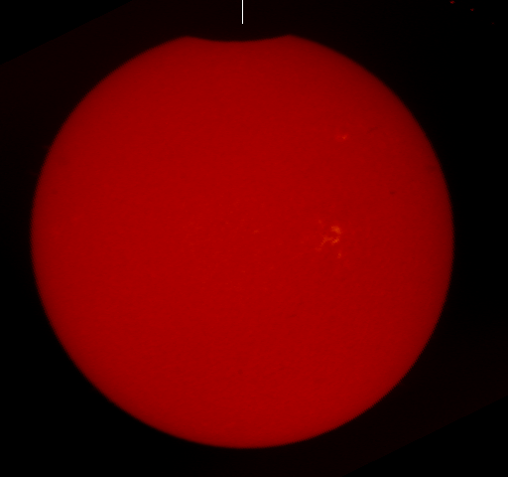

Рисунок 6. Поверхность Солнца в минимуме активности. (ftp://umbra.nascom.nasa.gov/pub/images/)

Рассмотрим далее некоторые основные проявления солнечной активности в ll-лeтнем цикле.

Солнечные пятна
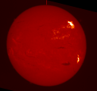
Солнечные пятна представляются нам как темные образования на солнечной фотосфере, состоящие из тени и полутени. Солнечное пятно возникает при выходе через фотосферу "магнитной трубки" из конвективного слоя. Магнитное поле в центре пятна почти вертикально и не бывает слабее нескольких сот гаусс. Во время максимума развития пятна напряженность поля возрастает до нескольких тысяч гаусс. В полутени поле горизонтально и напряженность в ней уменьшается к краю, где она не превышает нескольких сот гаусс. В самой области пятна магнитная энергия намного превышает кинетическую энергию плазмы, что существенно подавляет конвекцию и приводит к уменьшению температуры солнечного вещества в зоне пятна.

Рисунок 7. Группы пятен и вспышечные области. (ftp://umbra.nascom.nasa.gov/pub/images/)

В области пятна заметна грануляция, область полутени включает в себя радиально располагающиеся волокна. Тень пятна лежит ниже уровня фотосферы, полутень образует своеобразную "воронку" около тени. Эффективная температура тени Т_{т} = 4200 К, а полутени Т_{пт} = 5400 К. Солнечный газ как бы поднимается в области тени и растекается из нее в полутень, на краю полутени это движение исчезает. Скорость растекания v = 2 км/с. Скорость растекания убывает с высотой и на уровне хромосферы меняет знак, т.е. газ течет к центру пятна. Диаметры пятен составляют от нескольких сот до десятков тысяч километров. Самые маленькие пятна без полутени называются порами. Пятна редко бывают одиночными и обычно располагаются группами, занимая протяженные активные области, простирающие на сотни тысяч километров. Напряженность магнитного поля в группах пятен может достигать значительных величин вплоть до нескольких тысяч гаусс.
Группа пятен может существовать от нескольких часов до нескольких месяцев. Ее развитие начинается с появления пор, из которых в дальнейшем возникают пятна. В течение нескольких дней заметно возрастают их площадь и магнитное поле. Обычно группа вытянута вдоль параллели и ведущее пятно располагается ближе к экватору. Через 2-3 недели группа достигает максимального развития и затем начинает разрушаться: сначала исчезает хвостовое пятно, затем и другие более мелкие пятна. В конце развития группа становится униполярной. Само ведущее пятно сохраняется до тех пор, пока его диаметр не уменьшается до 30 тыс. км, после этого оно быстро диссипирует.

Солнечные широты, на которых пятна наблюдают в течение всего солнечного цикла, 5°<|φ|<45°, в литературе часто назывались «королевскими зонами».

Факелы, протуберанцы и корональные конденсации
Солнечные пятна в фотосфере всегда сопровождаются светлыми волокнистыми образованиями - факелами.
Диаметр их может достигать 10000 км, а напряженность магнитного поля в наиболее развитых факелах - около сотни гаусс. Факелы могут существовать и без пятен, обычно они появляются раньше пятен и пропадают после исчезновения пятен, иногда "задерживаясь" на фотосфере в течение нескольких солнечных оборотов. В центре диска в белом свете факелы трудно различимы, зато их удобно наблюдать вблизи лимба.
Верхние части факелов в хромосфере образуют флоккулы. Эти образования сильно варьируют и неоднородны по яркости, температуре, напряженности магнитного поля. Структура флоккулов отражает структуру локального магнитного поля, большая часть их волоконец ориентируется вдоль магнитных силовых линий.

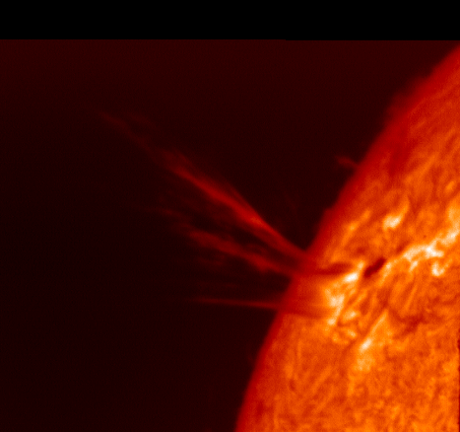
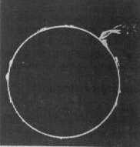
Рисунок 8. Выброс на лимбе(ftp://umbra.nascom.nasa.gov/pub/images/)

Протуберанцы представляют собой структуры из масс сравнительно холодного
(T = 10⁴ К) и плотного (n = 10¹⁰ - 10¹¹ см⁻³) газа, поднимающегося над хромосферой в корону до высот нескольких сотен тысяч километров. На краю диска они видны в виде светлых облаков или дуг, а на диске выглядят как темные волокна, располагающиеся вблизи экватора вдоль меридианов, а на высоких широтах вдоль параллелей. Динамические процессы в протуберанцах определяются локальными и фоновыми магнитными полями в солнечной атмосфере. Протуберанцы обычно располагаются в областях, где магнитное поле относительно стационарно и ориентировано горизонтально по отношению к поверхности Солнца.
В короне возникают также образования, которые называют корональными конденсациями, их плотность в 3 раза превышает плотность окружающей корональной плазмы.

Солнечные вспышки
Солнечные вспышки - наиболее яркое проявление нестационарных процессов в атмосфере Солнца. Широко известное название "вспышка" применялось ранее к вторичному эффекту этого явления, проявляющегося в ярком внезапном уярчении оптического свечения локальной области на Солнце. Вспышки на Солнце известны уже более 100 лет.
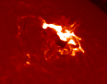
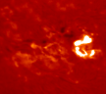
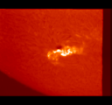
Рисунок 9. Солнечные впышки (ftp://umbra.nascom.nasa.gov/pub/images/)

Около 60 лет природу солнечных вспышек изучали путем анализа их спектров в видимой области. Около 40 лет назад казалось, что мы близки к пониманию процессов, происходящих во вспышках. Но затем появились внеатмосферные наблюдения вспышек в широком диапазоне длин волн, начиная от ультрафиолетового и вплоть до жесткого гамма-излучения с энергией фотонов несколько тысяч ГэВ (1ГэВ=10⁹ эВ). Представление о вспышках значительно усложнилось. В наиболее крупных вспышках при длительности таких вспышек ~ 10³ с, выделяется энергия ε = 10³²-10³³ эрг (10²⁵-10²⁶ Дж). Это соответствует средней мощности энерговыделения <ε> ~ 10²⁹ эрг*с⁻¹ (10²² Дж*с⁻¹).
Однако эта мощность в 10⁴ - 10⁵ раз меньше мощности полного излучения Солнца (полной светимости L = 3,9*10³³ эрг*с⁻¹).
Солнечная вспышка возникает как следствие быстрого выделения энергии в некоторой области солнечной атмосферы. В настоящее время общепризнанно, что эта энергия накапливается и хранится в форме магнитной энергии токовых систем, образующихся в солнечной атмосфере при конвективном выносе масс из недр Солнца.

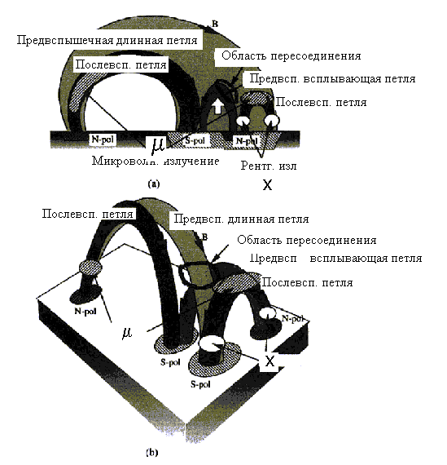
Первичное энерговыделение, являющееся началом вспышки, связано с разрывом токовых систем в результате токовых неустойчивостей или воздействия соседних систем,
Рисунок 10. Локализация пересоединения в квадрупольной конфигурации вспышечных петель. Показана также область генерации жесткого рентгеновского и микроволнового излучения. Квадрупольное пересоединение реализуется, как правило, во вспышках со значительной разницей в длине петель. Рентгеновское излучение обычно доминирует в меньшей из двух взаимодействующих петель, в то время как радиоизлучение наблюдают из большой петли.

например, при вторжении нового потока вещества, несущего магнитное поле в уже развитую плазменно-магнитную конфигурацию. Разрыв/взаимодействие токовых систем приводит к нагреву и движениям плазмы в магнитных структурах и возникновению сильных электрические полей. Часть магнитной энергии конвертируется в энергию ускоренных этими полями частиц (электронов, протонов и более тяжелых ядер)ускорения электронов она составляет от нескольких тысяч до нескольких десятков тысяч километров над уровнем фотосферы, что соответствует концентрации частиц 10¹¹-10⁹ см⁻³. Тепловая волна и часть ускоренные частиц, распространяясь вдоль силовых линий в солнечной атмосфере, достигают плотных слоев вещества вблизи хромосферы, разогревают её и вызывают цепочку вторичных эффектов, наблюдаемых в межпланетном пространстве и наземными обсерваториями.
Наиболее вероятная высота области первичного энерговыделения может быть определена различными методами. В частности, по экспериментальным оценкам высота ускорения электронов может быть 6*10⁹ ⁻ 3*10¹⁰ см.

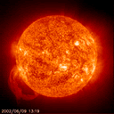
Мы уже говорили, что магнитное поле в солнечной короне обладает двумя типа плазменно-магнитных конфигураций: арочными структурами (замкнутые системы) и "волосообразными" струями (рис.11), выходящими в межпланетную среду через солнечную корону.

Рисунок 11. Фотографии Солнца в линии излучения Не I I = 304 Ả, показывающая магнитные арки в
солнечной короне, более яркие, чем окружающая корона. (ftp://umbra.nascom.nasa.gov/pub/images/)

Ускоренные во вспышке частицы могут попадать в магнитные поля обоих типов. В первом случае часть из них может быть “захвачена”, так же как происходит захват в радиационных поясах Земли. Во втором случае частицы "убегают" в межпланетную среду. В зависимости от характера конкретной магнитной конфигурации может "убегать" до 50% всех ускоренных протонов (они труднее удерживаются в ловушках) и до 0.1-3% всех ускоренных электронов. Эти "убежавшие" частицы называют "солнечными космическими лучами" (СКЛ).

Вспышки, после которых в межпланетном пространстве регистрируют СКЛ с высокой >10 MэВ энергией протонов, называют “протонными”. Протонные вспышки, после которых в межпланетном пространстве появляются интенсивные потоки протонов, генерируют наиболее высокоскоростные выбросы солнечного вещества в корону и в межпланетное пространство, называемые корональными транзиентами/корональными выбросами.
Более подробно физика возникновения проникающего (жесткого) излучения солнечных вспышек будет рассмотрена ниже.

Корональные транзиенты
В последние годы в короне Солнца был обнаружен ряд явлений, во многих случаях непосредственно связанных со вспышками, но имеющих другую "историю". Одно из самых заметных таких явлений представляет собой выброс огромных масс вещества (10¹⁵—10¹⁶ г) на высоты, превышающие l-5.R, со скоростями от нескольких сотен до нескольких тысяч километров в секунду. Эти спорадические выбросы получили название корональных транзиентов или корональных выбросов массы (КВМ). Они представляют собой некоторые объемы замагниченной плазмы, иногда это магнитные облака, распространяющиеся затем в межпланетное пространство. Кинетическая энергия транзиентов достигает 10³¹—10³³ эрг, что сравнимо с полной энергией самых больших вспышек. Эти быстрые транзиенты при своем движении в солнечном ветре генерируют ударную волну, которая, в свою очередь, взаимодействует с магнитным полем Земли, вызывая геомагнитные бури и значительные ионосферные возмущения, приводящие к нарушениям радиосвязи

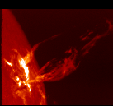
Рисунок 12. Солнечная вспышка с эрупцией массы на лимбе Солнца. (ftp://umbra.nascom.nasa.gov/pub/images/)

Наблюдения показывают, что иногда транзиенты начинают свое движение от поверхности фотосферы одновременно с основным энерговыделением вспышки, а иногда за 5-30 мин до того момента, когда происходит энерговыделение, приводящее к возникновению солнечной вспышки.
Очень заманчиво связать эти два явления таким образом: возмущения, вызванные движением вещества и магнитного поля транзиента, приводят к перестройке структуры магнитного поля и началу вспышки. Однако прямые доказательства такой причинной связи пока в эксперименте не получены, а механизмы освобождения энергии, вызывающие возникновение корональных транзиентов, пока не выяснены.

Циклы солнечной активности
Развитие различных активных образований в солнечной атмосфере представляет собой единый процесс, который может быть развитием активной области или центра активности. Активные области (АО) состоят из нескольких солнечных пятен, окруженных фоновым магнитным полем. Они появляются и развиваются на Солнце с началом развития 11-летнего цикла солнечной активности. В начале цикла число активных центров невелико, затем достигает максимума, который и называют максимумумом периода солнечной активности, потом число их уменьшается, наступает фаза спада. В начале цикла вращение АО ближе к твердотельному, а в максимуме цикла эффект дифференциального вращения выражен значительно сильнее.
Развитие каждой отдельной АО можно разбить на несколько этапов.
Первый этап - появление небольших факелов и флоккулов и возникновение слабого униполярного и сложного мелкомасштабного магнитного поля, связанного с ними. Отдельные факелы становятся более яркими, и возникают поры (темные точки), из которых в дальнейшем образуются пятна. Площадь области возрастает, она становится биполярной. В короне над этой областью образуется корональная конденсация. Эта стадия продолжается несколько дней.
Следующий этап - активный. Он характеризуется быстрым, флуктуирующим развитием, которое продолжается несколько недель. Площадь и яркость биполярных образований достигают максимума, растет число факелов и флоккулов, появляются активные протуберанцы и вспышки. В короне могут появляться транзиенты. К концу этого этапа группа пятен начинает разрушаться, корональные эффекты уменьшаются.
На третьем этапе, который может продолжаться в течение нескольких оборотов Солнца, АО постепенно теряет черты биполярной области и приобретает черты униполярной, пятна постепенно исчезают, факелы и флоккулы ослабевают, проявляются спокойные протуберанцы.
На последней стадии, которая может продолжаться несколько месяцев, протуберанцы исчезают. Вся область становится униполярной и к концу этапа тоже рассасывается.
Положение пятен на диске Солнца меняется также с фазой цикла солнечной активности. В начале цикла пятна возникают на широтах φ = ±35-40º, с развитием цикла их широта постепенно понижается и вблизи максимума СА пятна располагаются на
φ = ±15°. В конце цикла пятна лежат на φ = ±5-8º. Образование пятен в северной и южной полусферах Солнца часто несимметрично, т.е. их число может быть различным. Это различие может сохраняться в течение нескольких лет, вплоть до того, что время наступления максимума в обеих полусферах может быть разным. Среднее число пятен в данный момент меняется с периодом СА, т.е. 11,2 года (рис.12), и именно оно служит основной количественной характеристикой 11-летнего цикла СА. Обычно в астрофизической статистике за меру количества пятен берется число Вольфа
Rz = K(l0g +f),
где g-число групп пятен, f-число отдельных пятен, К - множитель порядка 1. Между числами Вольфа и площадью пятен существует зависимость F = 16,7 Rz, где F выражается в миллионных долях площади солнечного диска.

В 1970-е годы при измерениях в тепловом рентгеновском диапазоне были обнаружены обширные тёмные(холодные) образования на поверхности Солнца, названные “корональными дырами”. Большие корональные дыры на фазе спада СА присутствуют не только на обоих солнечных полюсах, но и опускаются к экватору. На восходящей ветви цикла полярные дыры заметно уменьшаются по площади и отступают к полюсам. Вблизи максимума активности дыры сосредоточены в основном на средних широтах. В частности, этот результат говорит о том, что солнечный цикл нельзя описывать только с
помощью числа солнечных пятен. Было установлено, что циклическое поведение корональных дыр является важной и фундаментальной частью солнечного цикла.

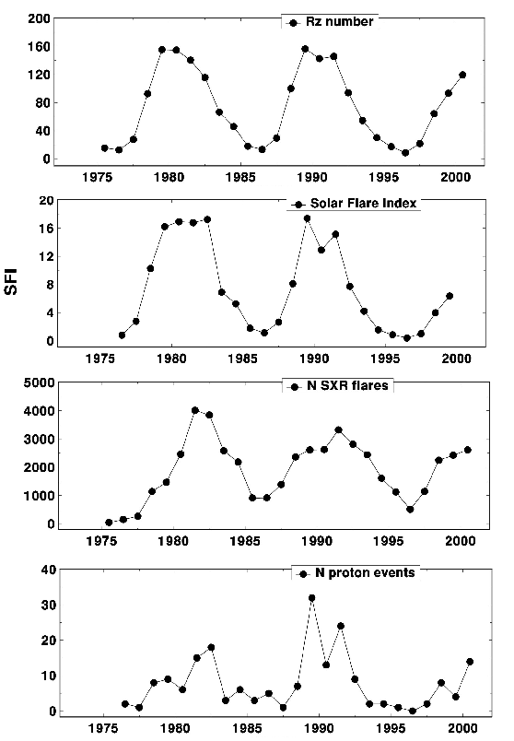
На рис.13 для сравнения с числом Вольфа-Rz представлены также несколько других индексов, характеризующих изменение среднегодовой вспышечной активности в течение цикла.
Рисунок 13 Различные среднегодовые характеристики активности Солнца: Rz, вспышечный индекс, число протонных событий с Ер>10 МэВ и потоком >10 ч см⁻²с ⁻¹ ср⁻¹, и число рентгеновских вспышек.

Из Рис видно, что Rz не является всеобъемлющим индексом СА. В самом деле, в то время как Rz в21 и 22 циклах приблизительно равны, число протонных событий, зарегистрированных в этих циклах различается вдвое.
Длительность разных циклов различна: от 7 до 17 лет, их средняя продолжительность составляет 11,2 года. Циклы несимметричны: от минимума до максимума (стадия роста) - 4,6 года, а от максимума числа пятен до их минимума (стадия спада) в среднем проходит 6,7 года,. Циклы отличаются и по среднегодовым максимальным числам Вольфа: от 46 до 190. Как правило, интенсивность цикла связана с продолжительностью: чем более мощным является данный цикл, тем он короче (особенно укорачивается стадия роста), тем на более высоких гелиоширотах появляются его первые активные области.
Отметим здесь, что наиболее активные проявления максимума - крупные солнечные вспышки - чаще всего происходят не в год максимума, а на стадиях роста и спада СА. Что указывает на существование более тонкой структуры - двугорбости 11-летнего цикла.
Подробнее к этому вопросу мы вернёмся в главе о СКЛ.
Роль северного и южного полушарий Солнца меняется от цикла к циклу: эпохи максимума в них иногда различаются на 1-2 года (рис14). В течение 11-летнего цикла полярность магнитного поля у всех ведущих пятен в каждом полушарии одинакова, но они противоположны друг другу. В следующем 11-летнем цикле полярность ведущих пятен в обоих полушариях меняется на противоположную. Так что фактически речь идет о полном 22-летнем цикле. Есть указания на то, что 22-летнему циклу подчиняется индекс средней площади групп пятен, а также сумма среднегодичных чисел Вольфа. 22-летним изменениям, как уже говорилось выше, подчиняется изменение общего магнитного поля Солнца.
.
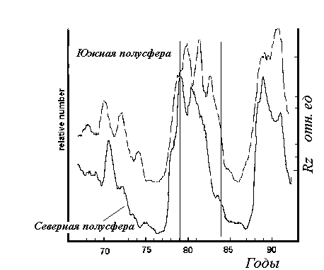

Рисунок 14. Значения Rz для южной и северной полусфер Солнца для 20, 21,22 циклов СА.

На самом деле солнечная активность характеризуется большим числом циклов различной длительности. Наибольший интерес представляют для нас 11-летний (22-летний) цикл, а также 80-90-летний цикл. Известны также циклы и с большим периодом: 160-200 и 600-летний. Нумерация 11-летних циклов солнечной активности ведется с нулевого цикла (начало в 1745г.) (рис.15). 80-90-летний цикл определялся по квазипериодичекому изменению максимумов 11-летних циклов. Вообще в истории изучения циклов известно несколько особенных периодов:
а) 1645-1715 гг. - минимум Маундера, когда на Солнце в течение 60 лет почти не было пятен;
б) 1410-1510гг.- минимум Шперера;
в) 1120-1280 гг. - средневековой максимум.

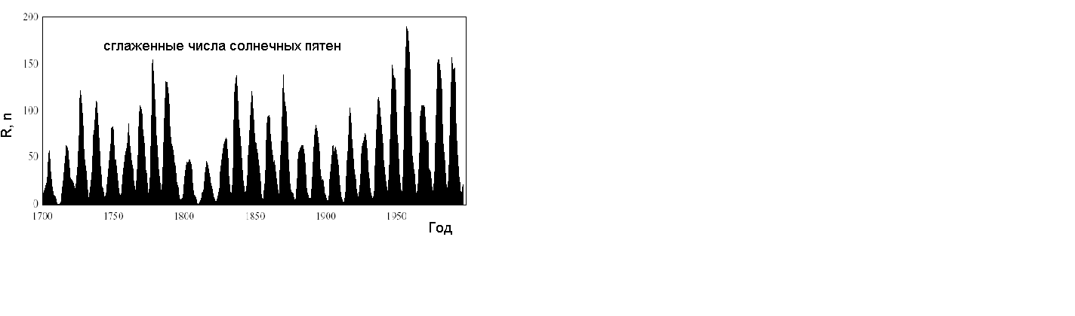

Рисунок 15. Солнечный цикл, определённый по числу солнечных пятен, хорошо документированный за 300 лет, показывает наличие 10-11 и 80-90 летней периодичности активности Солнца.

Предполагается, что первый из этих минимумов был суперпозицией минимумов 600- и 80-летнего циклов. С развитием этих минимумов СА связывают некоторые катастрофические явления в биосфере Земли и в истории человеческого общества. Существуют данные о том, что Маундеровский и другие минимумы СА совпадают с периодом сильного ослабления или даже исчезновения общего магнитного поля Солнца. Если 11-летний цикл является циклом частоты появления на Солнце aктивных образований, то 80—90-летний цикл представляет собой цикл их средней продолжительности. Асимметрия СА в северном и южном полушариях, малозаметная в 11-летнем цикле, весьма существенна в 80-90-летнем цикле. Предполагается, что северо-южная асимметрия солнечной активности связана с изменением положения ядра Солнца.

